Приложение №1

Уважаемые жители Красноселькупского района!
по всем вопросам, относящимся к компетенции полиции вы можете обратиться к своему участковому уполномоченному полиции ОМВД России «Красноселькупское»

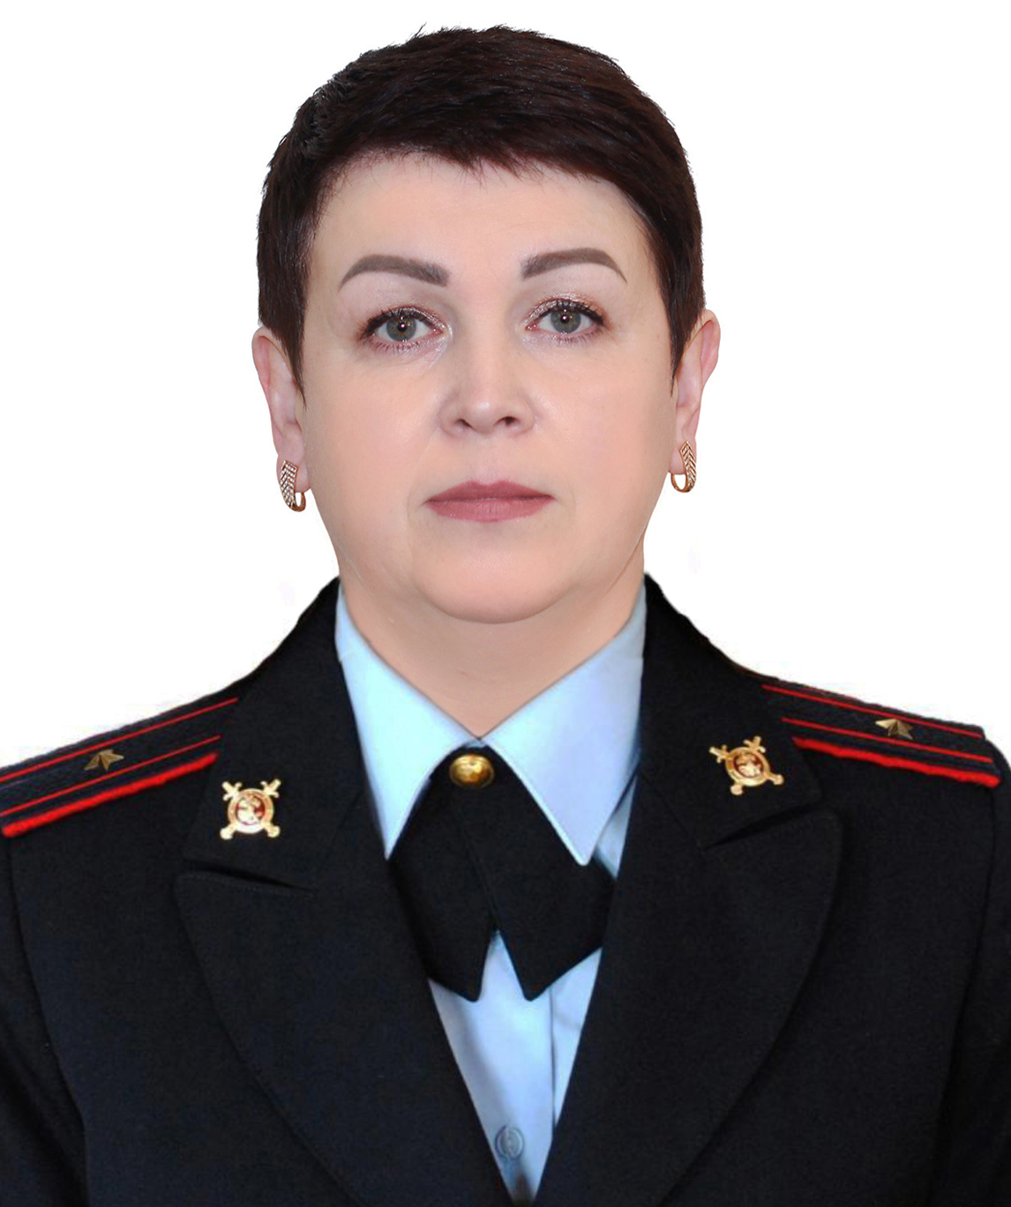 | Начальник отделения УУП и ПДН ОМВД России «Красноселькупское»  майор полиции Володченко Людмила Васильевна  Адрес: ЯНАО, с. Красноселькуп, ул. Авиаторов, д.13, кабинет № 11.  Режим работы: с 08 часов 30 мин. до 18 часов 15 мин.  Дни приема граждан: вторник с 18.00 до 20.00 часов; четверг, суббота с 10.00 до 12.00 часов  Рабочий тел. 8(34932) 2-23-25

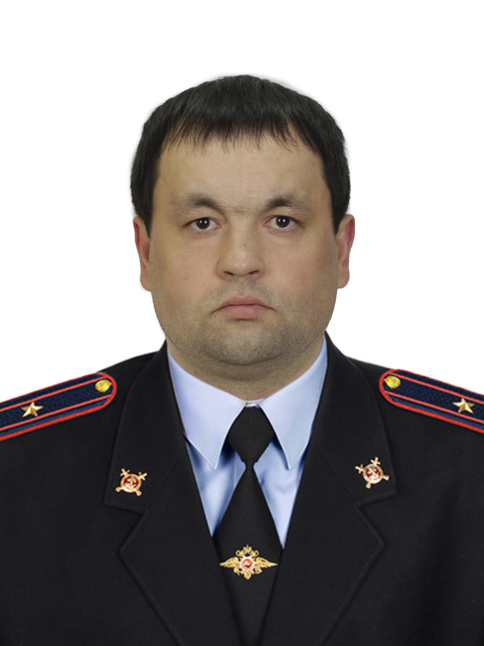 | Старший участковый уполномоченный полиции ОУУП и ПДН ОМВД России «Красноселькупское»  майор полиции Капустин Юрий Александрович  Обслуживает административный участок № 3 с.Красноселькуп: ул.Хвойная, Лесная, Восточная, Молодежная, Березовая, Строителей, Комсомольская, Сайготина, Геологоразведчиков, Брусничная, 70 лет Октября (нечетная сторона), Энтузиастов (нечетная сторона), Энергетиков, Полярная (от дома № 20 до дома № 38), Нагорная (от дома № 52 до дома № 63).  Адрес рабочего кабинета:  административное здание ОМВД России «Красноселькупское»  с. Красноселькуп, ул. Авиаторов, д.13, кабинет № 12.  Дни и время приема граждан:  вторник, четверг с 17.00 до 19.00 часов; суббота с 15.00 до 16.00 часов.  телефон УУП: (34932) 2-27-10; сот. 89993605522

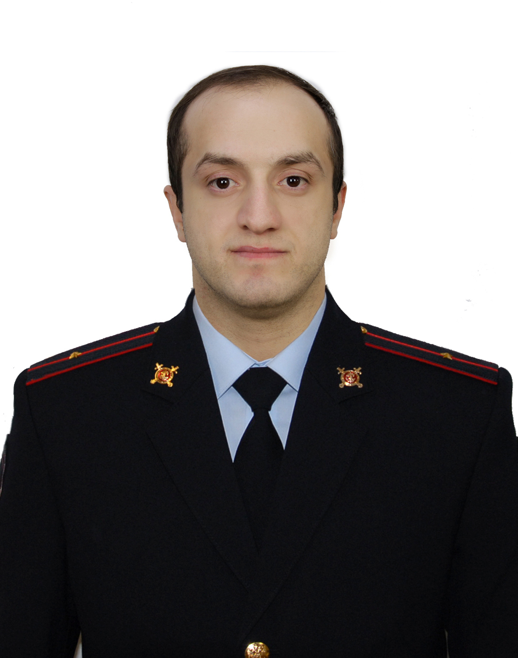 | Участковый уполномоченный полиции ОУУП и ПДН  ОМВД России «Красноселькупское»  младший лейтенант полиции  Амиров Назим Мирзаханович  Обслуживает административный участок № 2 с.Красноселькуп: ул. Авиаторов, Дзержинского, Ленина, 70 лет Октября (четная сторона), Мамонова, пер.Северный, Сидорова, Полярная (дома № 17,19, 21)  Адрес рабочего кабинета:  административное здание ОМВД России «Красноселькупское» с.Красноселькуп, ул. Авиаторов, д.13, кабинет № 13,  Дни и время приема граждан:  вторник, четверг с 17.00 до 19.00 часов; суббота с 15.00 до 16.00 часов.  телефон УУП: (34932) 2-16-46, 89993605525
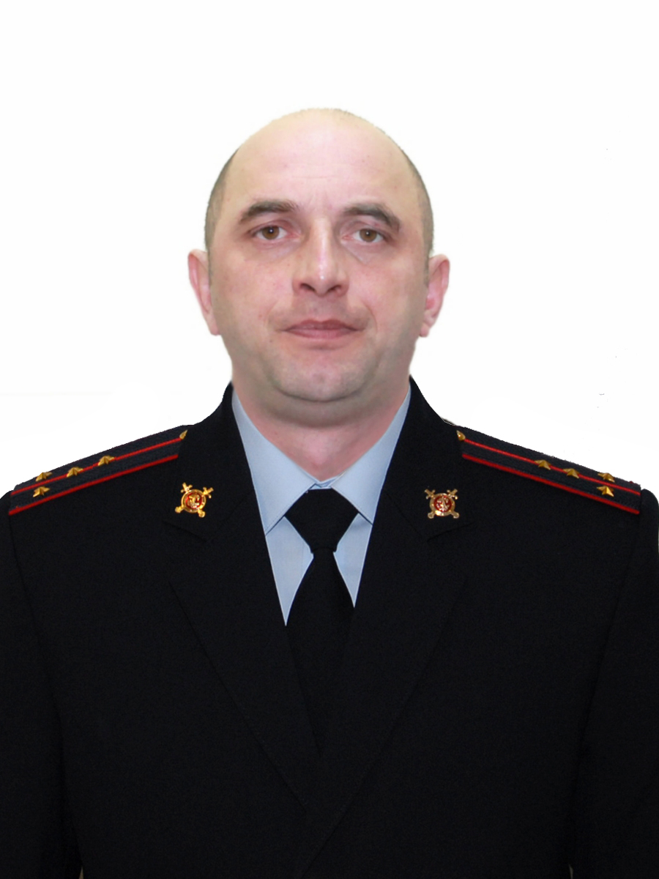 | Участковый уполномоченный полиции ОУУП и ПДН  ОМВД России «Красноселькупское»  капитан полиции Марышев Александр Евгеньевич  Обслуживает административный участок № 1:  с. Красноселькуп: ул. Нагорная (с начала улицы и до дома №46); 40 лет Победы; Советская; Набережная; Полярная (четная сторона до дома № 20); Энтузиастов (четная сторона), Авиаторов дом 1; пер. Таежный.  Адрес рабочего кабинета:  административное здание ОМВД России «Красноселькупское»  с.Красноселькуп, ул. Авиаторов, д.13, кабинет № 12.  Дни и время приема граждан:  вторник, четверг с 17.00 до 19.00 часов; суббота с 15.00 до 16.00 часов.  телефон УУП: 8-(34932) 2-27-10, 89993605518
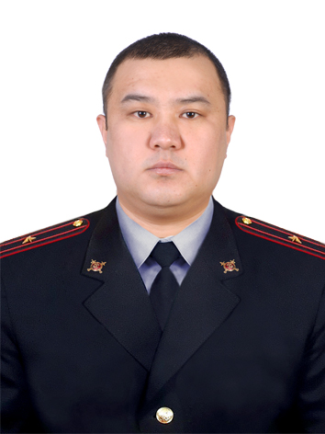 | Участковый уполномоченный полиции пункта полиции по с.Толька ОМВД России «Красноселькупское»  майор полиции Оконов Горя Бадмаевич  Обслуживает административный участок № 5, включающий в себя дома с. Толька, расположенные по улицам: Строителей, Набережная, Центральная, Лесная, Таежная, Механизаторов, Комсомольская (дома № 2,4,6,8).  Адрес рабочего кабинета:  административном здании пункта полиции по селу Толька ОМВД России «Красноселькупское», расположенном по адресу: с. Толька, ул.Лесная, д. 30.  Дни и время приема граждан:  вторник, четверг с 17.00 до 19.00 часов; суббота с 15.00 до 16 часов.  телефон УУП: 8-(34932)-3-13-26., сот. 8-958-876-41-67.
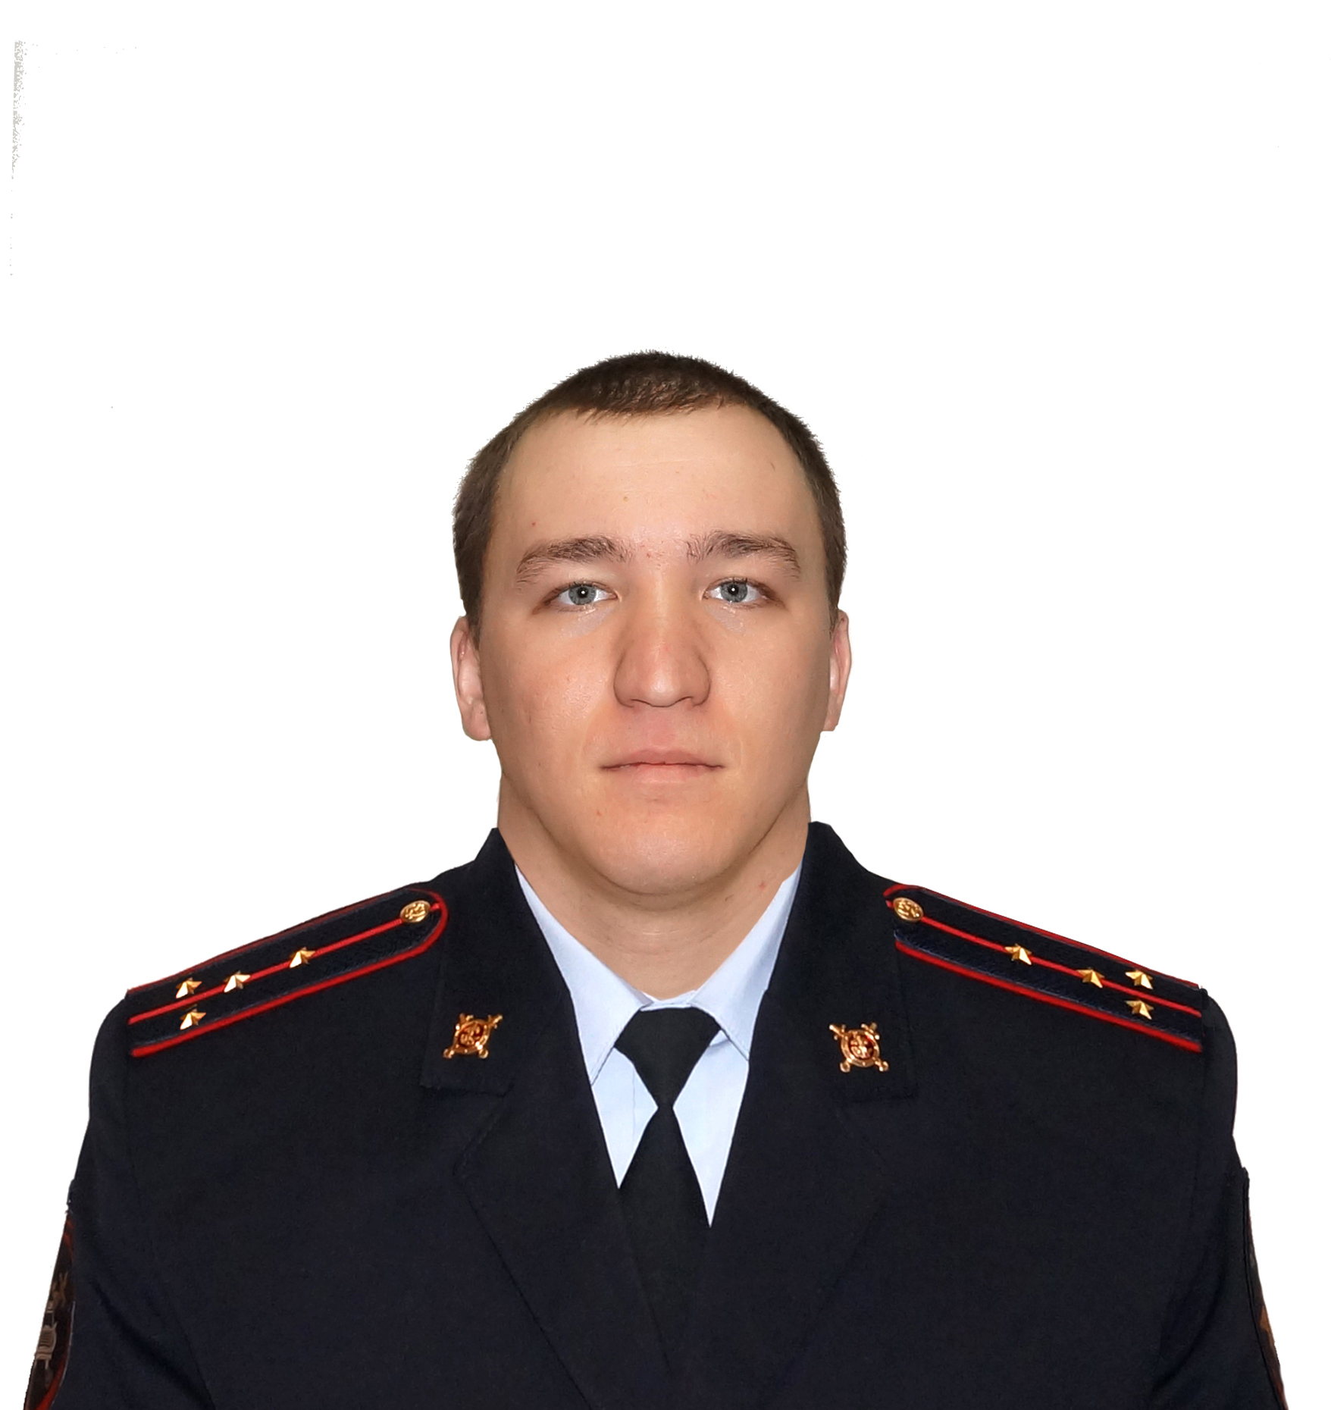 | Участковый уполномоченный полиции пункта полиции по с.Толька ОМВД России «Красноселькупское»  капитан полиции Харченко Владимир Николаевич  Обслуживает административный участок № 4, включающий в себя дома с. Толька, расположенные по улицам: Солнечная, Сидорова, Губкина, Вернадского, Надежды, Березовая, Советская, Полевая, Молодежная, Геофизиков, 70 лет Октября, Светлогорская, Мангазейская, Комсомольская (кроме домов № 2,4,6,8), Ямальский тупик; с. Ратта, с. Кики-Акки  Адрес рабочего кабинета:  административном здании пункта полиции по селу Толька ОМВД России «Красноселькупское», расположенном по адресу: с. Толька, ул.Лесная, д. 30.  Дни и время приема граждан:  вторник, четверг с 17.00 до 19.00 часов; суббота с 15.00 до 16.00 часов.  телефон УУП: 8-(34932)- 3-13-26., сот. 8-958-876-43-86.
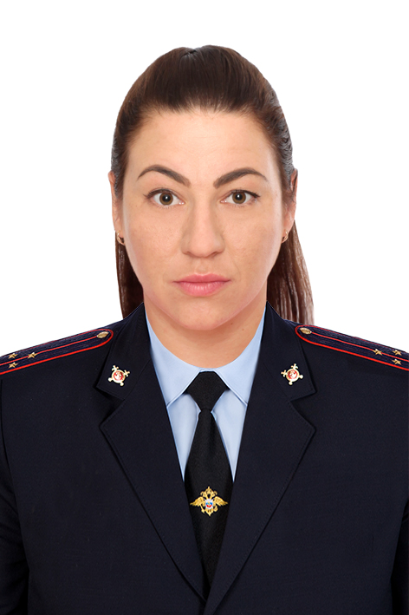 | Инспектор ПДН ОУУП и ПДН  ОМВД России «Красноселькупское»  старший лейтенант полиции  Каталина Ольга Сергеевна  Адрес рабочего кабинета:  административное здание ОМВД России «Красноселькупское»  с.Красноселькуп, ул. Авиаторов, д.13, кабинет № 9  Режим работы: с 08 ч. 30 мин. до 17 ч. 15 мин.  Дни и время приема граждан:  вторник с 17.00 часов до 19.00 часов; суббота с 11.00 часов до 13.00 часов.  телефон инспектора ПДН: (34932), 2-18-94

